1)Введите матрицу
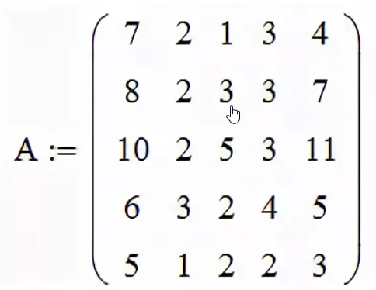
2)Удалите из матрицы А 1, 3 и 5 строку
3) Удалите из матрицы А 1,3,4 и 5 столбец
4) удалите из матрицы А 1, 2, 3 и 4 строку и столбец
5) Получите из Матрицы А матрицу В
$$В=\left(\begin{matrix}3 \\ 3 \\ 3\end{matrix}\right)$$

